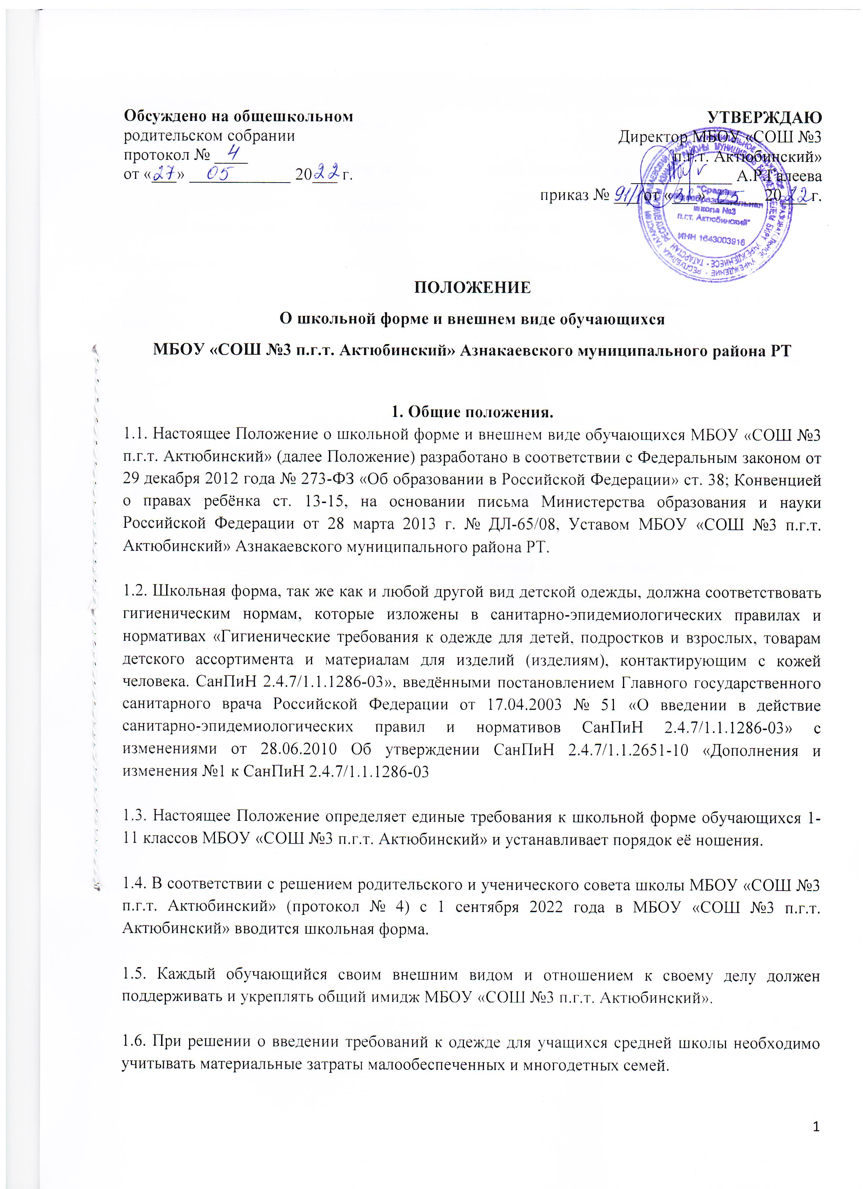
1.7. Не допускаются действия администрации и педагогического коллектива, направленные на принуждение родителя (законного представителя) ребенка приобретать одежду учащегося у конкретного поставщика (производителя).

2.Аргументы за введение единой школьной формы:
2.1.Настоящим положением устанавливается определение школьной формы как одного из способов создания деловой атмосферы, необходимой для занятий.
2.2. Форма дисциплинирует, добавляет уверенности, избавляет ребёнка от комплексов.
2.3.Школьная форма помогает ребёнку почувствовать свою принадлежность к ученическому сообществу определённой школы.
2.4.Единая школьная форма позволяет избежать соревновательности и соперничества между детьми в одежде.
3. Общие принципы создания внешнего вида.
3.1. Аккуратность и опрятность:
• одежда должна быть обязательно чистой, свежей, выглаженной;
• обувь должна быть чистой;
• внешний вид должен соответствовать общепринятым в обществе нормам делового стиля и исключать вызывающие детали. (волосы, лицо и руки должны быть чистыми и ухоженными, используемые дезодорирующие средства должны иметь легкий и нейтральный запах).
3.2. Сдержанность:
• одно из главных правил при выборе одежды, обуви, при использовании парфюмерных и косметических средств – сдержанность и умеренность;
• основной стандарт одежды для всех - деловой стиль.
4. Требования к школьной форме обучающихся
4.1. В МБОУ «СОШ №3 п.г.т. Актюбинский» устанавливаются следующие виды школьной формы:
1) повседневная школьная форма;
2) парадная школьная форма;
3) спортивная школьная одежда.
Повседневная школьная форма обучающихся включает:
1) для мальчиков и юношей – черные брюки классического покроя; однотонная сорочка белого цвета; аксессуары (в зеленую клетку галстук, поясной ремень); жилетка в зелёную клетку.
2) для девочек и девушек –сарафан в зеленую клетку (1-4 классы), юбка в зелёную клетку (5-11 классы),белая непрозрачная блуза (длиной ниже талии); длина юбок и сарафанов не выше 10 см. от верхней границы колена и не ниже 10 см. нижней границы колена. Колготки белые без рисунков (1-4 классы), белого, телесного или чёрного цвета для 5-11 классов, туфли.
В холодное время года допускается ношение обучающимися однотонных джемперов, свитеров и пуловеров.
Парадная одежда используется учащимися в дни проведения праздников и торжественных линеек.
Для мальчиков и юношей парадная школьная одежда состоит из повседневной школьной одежды, дополненной белой сорочкой.
Для девочек и девушек парадная школьная одежда состоит из повседневной школьной одежды, дополненной белой непрозрачной блузкой (длиной ниже талии).
Спортивная школьная одежда обучающихся:
-включает белую футболку, спортивные черные шорты или спортивные брюки, спортивный костюм (без декоративных элементов), кеды или кроссовки (обязательно с белой подошвой);
-спортивная школьная одежда должна соответствовать погоде и месту проведения физкультурных занятий.
Волосы:
• длинные волосы у девочек должны быть заплетены в косу или прибраны заколками;
• мальчики и юноши должны своевременно стричься.
4.2. Педагогический состав работников школы должен показывать пример своим воспитанникам, выдерживать деловой стиль в своей повседневной одежде.

5.Обучающимся запрещается ношение в МБОУ «СОШ №3 п.г.т. Актюбинский» следующих вариантов:
5.1. Одежды и обуви:
• спортивная одежда (спортивный костюм или его детали);
• джинсы;
• одежда для активного отдыха (шорты, толстовки, майки и футболки с символикой и т.п.);
• пляжная одежда;
• прозрачные платья, юбки и блузки, в том числе одежда с прозрачными вставками;
• декольтированные платья и блузки;
• платья, майки и блузки без рукавов (без пиджака или жакета);
• мини-юбки (длина юбки выше 10 см от колена);
• слишком короткие блузки, открывающие часть живота или спины;
• одежда из кожи (кожзаменителя), плащевой ткани;
• сильно облегающие (обтягивающие) фигуру брюки, платья, юбки;
• спортивная обувь (в том числе для экстремальных видов спорта и развлечений);
• пляжная обувь (шлепанцы и тапочки);
• обувь в стиле “кантри” (казаки);
• массивная обувь на толстой платформе;
• вечерние туфли (с бантами, перьями, крупными стразами, яркой вышивкой, из блестящих тканей и т.п., высотой каблука более 7 см.);
• высокие сапоги-ботфорты в сочетании с деловым костюмом;
• в одежде и обуви не должны присутствовать очень яркие цвета, блестящие нити и вызывающие экстравагантные детали, привлекающие пристальное внимание;
• одежды бельевого стиля; атрибутов одежды, закрывающих лицо; аксессуаров с символикой асоциальных неформальных молодежных объединений, а также пропагандирующих психоактивные вещества и противоправное поведение;
• религиозной одежды, одежды с религиозными атрибутами и (или) религиозной символикой;
• головных уборов в помещении школы.
5.2. Не рекомендуется:
• экстравагантные стрижки и прически;
• распущенные волосы
• волосы, собранные в длинные «хвосты»
• окрашивание волос в яркие, неестественные оттенки.
• Маникюр ярких экстравагантных тонов (красный, синий, зеленый, черный и т.п.);
• маникюр с дизайном в ярких тонах (рисунки, стразы, клипсы);
• вечерние варианты макияжа с использованием ярких, насыщенных цветов;
• использовать в качестве деталей массивные серьги, броши кулоны, кольца;
• ношение пирсинга;

6. Права и обязанности обучающихся.
6.1.Обучающиеся обязаны носить повседневную школьную форму во время учебного процесса.
6.2.Все обучающиеся 1 - 11 классов должны иметь сменную обувь.
6.3. Спортивная форма в дни уроков физической культуры приносится обучающимися с собой.
6.4. В дни проведения торжественных линеек, праздников обучающиеся надевают парадную форму.
6.5. Содержать форму в чистоте, относиться к ней бережно, помнить, что внешний вид ученика – это лицо школы.
6.6. Обучающиеся школы обязаны выполнять все пункты данного положения.
7. Обязанности родителей (законных представителей).
7.1. Приобрести обучающимся школьную форму, согласно условиям данного Положения до начала учебного года, и делать это по мере необходимости, вплоть до окончания обучающимися школы.
7.2. Контролировать внешний вид обучающихся перед выходом в МБОУ «СОШ №3
п.г.т. Актюбинский» в строгом соответствии с требованиями Положения.
7.3. Выполнять все пункты данного Положения.
8. Меры административного воздействия.
8.1. Данный локальный акт является приложением к Уставу и подлежит обязательному исполнению обучающимися и другими работниками МБОУ «СОШ №3 п.г.т. Актюбинский» .
8.2 Несоблюдение обучающимися данного Положения является нарушением Устава школы и Правил поведения для обучающихся в школе.
8.3. В случае явки учащихся без школьной формы и нарушением данного положения родители (законные представители) должны быть поставлены в известность классным руководителем в течение учебного дня.
Данное положение действительно со дня его утверждения до отмены его действия или замены его новым.

